Министерство образования и молодежной политики Свердловской области

ГАПОУ СО «Екатеринбургский колледж транспортного строительства»

Отчёт по программе «Практическое занятие 10 (абстрактные классы и интерфейсы)

»

Выполнил: Медведев

Группа: ПР-24

Преподаватель: Мирошниченко Г.В

2023

**Задание:**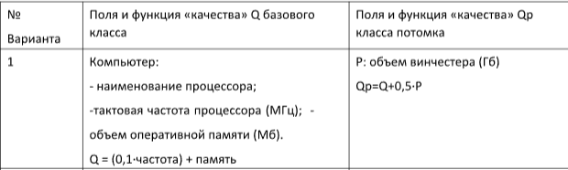

**Входные и выходные данные:** name_cpu, takt, memory, harddrive

**Листинг программы:**

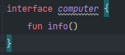

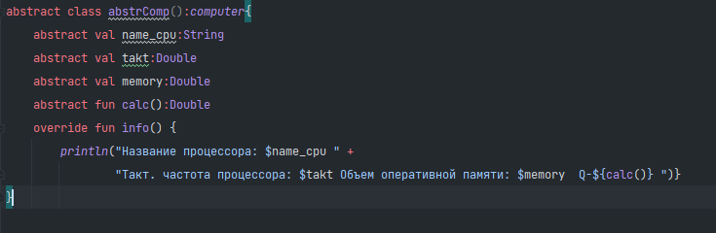

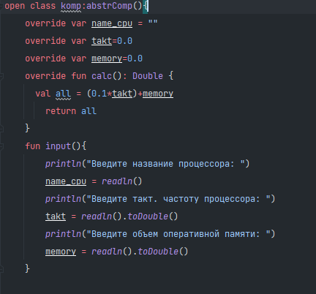

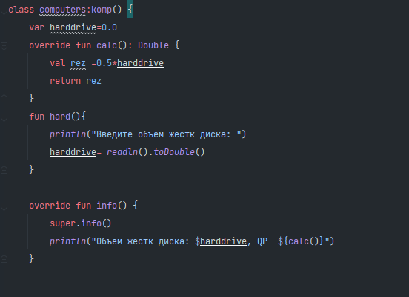

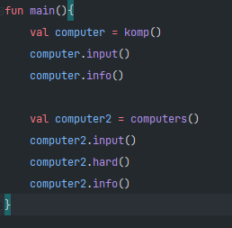

**Тестовые ситуации:**

